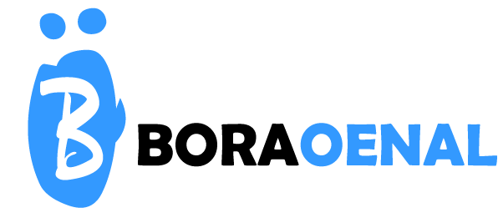

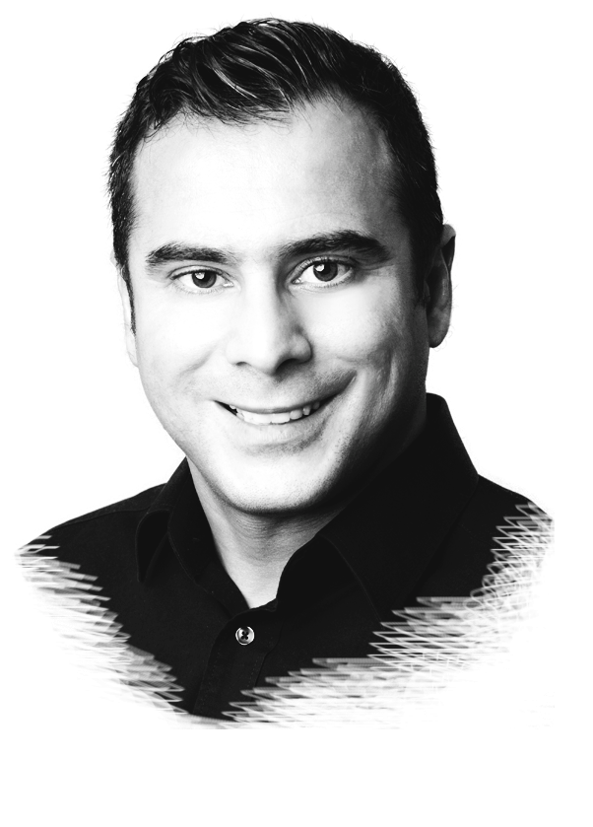
Kurz & Bündig

228 Erfolgreiche Projekte
90+ Glückliche Kunden
10+ Jahre Ehrfahrung

Tätig als:
Selbstständiger Web-Berater, Web-Designer und Web-Entwickler

Schwerpunkte:
Beratung & Konzeption, Design & Entwicklung, Wordpress

Mobil: 0176-64343412

E-Mail: info@boraoenal.com

Website: www.boraoenal.com

Berufserfahrung

Seit 01/ 2016 Software Engineer,
T-Systems Multtmedia Solutions GmbH, Stuttgart

■ Frontend-Entwicklung
■ Mitarbeit in SCRUM-Projekten (agile Entwicklung)
■ Fehlerbehebungen (Bug-Fixing)

■ Kundenberatungen & Präsentationen

■ Qualitätssicherung und Dokumentationen

■ Suchmaschinengerechte Programmierung

■ Anpassungen von WordPress – Plugins

Seit 2010 WordPress-Entwickler,
Freelancer

■ WordPress - Installation und - Konfiguration

■ Frontend-Entwicklung im Hinblick auf Usability und responsive Design

■ Manuelle Programmierung von WordPress - Themes und mittels Bootstrap

■ Suchmaschinengerechte Programmierung
(Offsite SEO, Onsite SEO und Onpage SEO)

■ Qualitätssicherung und Dokumentationen

■ Integration von Social Media und Google Analytics

■ Anpassungen von WordPress – Plugins

10/2012 – 10/2015 SAP-Tester (CRM, ERP) & Junior Mobile Developer,
Consenso Consulting GmbH, Bielefeld

■ WordPress - Installation und - Konfiguration

■ Frontend-Entwicklung im Hinblick auf Usability und responsive Design

■ Manuelle Programmierung von WordPress - Themes und mittels Bootstrap

■ Integration von Social Media und Google Analytics

■ Anpassungen von WordPress – Plugins

10/2008 – 09/2012 Frontend-Developer & Web-Tester,
edoras GmbH & Co. KG, Pforzheim
■ Frontend-Entwicklung webbasierter Anwendungen
■ Aufbau und Durchführung der Qualitätssicherung in der Web-Agentur
■ Erarbeitung und Integration von Qualitätsstandards
■ Planung und Durchführung von diversen Tests
■ Präsentationen und Mitarbeiterschulungen

Studium & Schulbildung
2006 Studium der Betriebswirtschaftslehre / Wirtschaftsinformatik

Hochschule für Wirtschaft, Technik und Gestaltung, Pforzheim
Schwerpunkte: Web-Development, E-Commerce, BPM

2002 AIESEC - Rio de Janeiro / Brasilien
UFRJ - Universidade Federal do Rio de Janeiro-
Auslandsstudium und CEED-Projekt über AIESEC International

1997 Fritz-Erler-Wirtschaftsgymnasium / Pforzheim

EDV - Kenntnisse
CMS / Blogsysteme: WordPress, OpenText, FirstSpirit CMS, Joomla, Typo3
Frameworks / Library: Bootstrap, Jquery
Programmiersprachen: XHTML, HTML5, CSS, Less, Sass, JavaScript, PHP & SQL, React
E - Shopsysteme: SAP hybris, xtCommerce, WooCommerce
SAP - Kenntnisse: SAP ERP Retail 6.0, SAP Solution Manager, SAP CRM
Anwendungssoftware: Visual Studio Code, Atom, Brackets, JIRA , Confluence, MS Visio, Photoshop,
Weitere Kenntnisse: Git, Gulp, Grunt, Vagrant, SEO (Onsite & Onpage), Responsive Webdesign, QS Relationale Datenbanken (mySQL), Social Media Integration

Hobbys / Interessen

Internet, Reisen, Fußball, Meditation



